Структурное подразделение государственного бюджетного общеобразовательного учреждения Самарской области средней общеобразовательной школы №1 "Образовательный центр"
с. Большая Глушица муниципального района Большеглушицкий Самарской области – «Детский сад № 3 «Красная Шапочка»

Методическая разработка по организации сюжетно-ролевой игры «Открытие детского кафе «Лакомка»
в соответствии ФГОС ДО

Енякина Маргарита Николаевна
Воспитатель
Высшая квалификационная категория

Возраст: 4- 5 лет.
Актуальность: Сюжетно ролевая игра является ведущим видом деятельности дошкольника. Именно через игру ребёнок познаёт мир, готовится к взрослой жизни. Поэтому актуальной является проблема использования игры в целях всестороннего развития ребенка, формирования его положительных личностных качеств и социализации как члена общества.
Своеобразие работы: Для того чтобы игра носила развивающий характер, необходимо создать условия для активной и самостоятельной творческой деятельности. В настоящее время большое значение уделяется использованию современных технологий формирования игровой деятельности, где дети являются активными участниками.
Аннотация: Сюжетно – ролевая игра «Кафе Лакомка» направлена на расширение кругозора детей, воспитание культуры поведения в общественных местах, развитие воображения, социализацию детей среднего дошкольного возраста.
Цель: Формирование умения играть в сюжетно-ролевую игру «Кафе»
Интеграция областей: Социально – коммуникативное развитие, Познавательное развитие, Речевое развитие, Физическое развитие, Художественно – эстетическое развитие
Задачи:
(Социально – коммуникативное развитие)
-Развивать умения использовать в игре знания об окружающей жизни
-Упражнять в умении понимать воображаемую ситуацию и действовать в соответствии с ней, подбирать атрибуты в соответствии с сюжетом
-Формировать дружеские взаимоотношения между детьми
(Познавательное развитие)
-Закрепить знания детей о кафе, о его работниках
-Воспитывать уважительное отношение к людям разных профессий
(Речевое развитие)
-Активизировать речь детей
-Упражнять в умении вести диалог, используя в речи формы вежливости

(Физическое развитие)
-Развивать двигательную активность, быстроту, ловкость

(Художественно – эстетическое развитие)
-Формировать навыки ритмичных движений в соответствии с характером музыки
-Улучшить эмоциональное самочувствие детей и раскрепощение

Интеграция видов деятельности: игровая, двигательная, познавательно-исследовательская, коммуникативная

1
Технологии:
-Игровые
-ИКТ технологии
-Интерактивные: «Интервью» технология, кейс – технология (метод ситуативного анализа)

Роли:
Повар - ребенок
Официант - ребенок
Водитель - ребенок
Посетители – дети
Аниматор - взрослый
Корреспондент телекомпании - взрослый
Атрибуты:
-Повар: Бейджик повара, фартук и колпак, кухонная посуда, столовые приборы, газовая плита, мойка, технологические карты по приготовлению блюд, продукты питания
-Официант: Бейджик официанта, фартук и колпак, столовая посуда, столовые приборы, салфетки, меню, блокнот и карандаш для приема заказа, калькулятор для подсчета стоимости заказа, совочек и щетка для уборки столов
-Посетители: Сумочки, кошельки, деньги
-Водитель: Руль, инструменты, бензоколонка
-Аниматор: костюм клоуна
Игровые действия:
-Повар: Готовит еду, накладывает на тарелки, «наливает» напитки в чашечки, передаёт официантам.
-Официант: Сервирует стол, встречает и рассаживает гостей, предлагает меню, советует выбрать блюда, относит заказ повару и рассказывает о нем, подает на стол выполненный заказ, предлагает включить музыку, рассчитывает посетителей, предлагает посетить кафе еще раз, убирает столы после ухода посетителей.
Речевые обороты: Добрый день. Проходите, пожалуйста. Присаживайтесь, пожалуйста. Познакомьтесь с нашим меню. Что желаете покушать… Я могу вам предложить…. Я бы вам посоветовал…Приготовьте, пожалуйста… С вас… До свидания. Приходите к нам еще.
- Посетители: Приходит в кафе, присаживаются за столами, заказывают меню, ждут заказ, разговаривают между собой, едят, рассчитываются с официантом, благодарят работников кафе
2
Речевые обороты: Добрый день Мы бы хотели….. Мы выбрали… Все было очень вкусно. До свидания.
-Пассажиры: Вызывают такси по телефону, садятся в такси, пристегиваются ремнями, говорят, куда их нужно отвести, расплачиваются с водителем, благодарят водителя
Речевые обороты: Здравствуйте! Это такси! Отвезите нас, пожалуйста, в кафе. Вот деньги. Спасибо. До свидания.
- Водитель: Управляет машиной, уточняет у пассажиров, куда они хотят поехать, получает деньги
Речевые обороты: Добрый день. Куда вас отвести? Присаживайтесь. Пристегните ремни. Садитесь поудобней. С вас … До свидания.
Подготовка к игре:
1.Проектирование предметно-игровой среды
Цель: создание условий для игровой деятельности
Атрибуты к игре:
--Изготовление бейджиков для работников кафе, меню с рисунками блюд, технологические карты для приготовления разных блюд
-Изготовление тортов, пирожных, мороженого, конфет, фруктов
2.Обогащение жизненного опыта детей
Цель: создание условий для развития и обогащения содержания игры
«Познавательное развитие»
-Беседы с детьми: Что такое кафе? Что там делают? Что едят? Кто работает в кафе? Что такое меню? Что делает официант, повар?
-Дидактические игры: «Кому что нужно для работы», «Поварята»
«Социально – коммуникативное развитие
-Веселый этикет: «Учимся пользоваться столовыми приборами»
-Дидактические игры: «Вежливые слова», «Сервируем стол»
«Речевое развитие»
Словарный минимум
Профессии | Повар, официант, посетители
Общественная значимость | Хорошо, быстро и качественно обслуживать; спокойно вести себя за столом; красиво и правильно говорить; громко и четко делать заказы
Учреждения | Кафе
Орудия труда | Чайная посуда, салфетки, фартуки, продукты, разносы
Трудовые действия | Выдает, открывает, впускает; накрывает, усаживает, знакомит (с меню), принимает, подает, рассчитывается.
Качества  труда | Вежливо, внимательно, своевременно, красиво, ответственно, быстро
3.Обучение игровым приемам:
-Показ, пример, игровая ситуация
3
4.Приемы поддержания и развития игры:
-Участие педагога во второстепенных ролях
-Внесение дополнительных атрибутов
-Напоминание, вопросы
-Введение новых игровых ситуаций
- Оценка
5.Приемы формирования взаимоотношений в игре:
-Напоминания о взаимоотношениях
-Направление на внимание друг к другу
-Поощрение вежливости
6. Взаимодействие с родителями
Цель: педагогическая пропаганда знаний об игровой деятельности ребенка среди родителей
-Папка - передвижка «Сюжетно – ролевая игра в жизни ребенка»
-Консультация «Во что играют дети?»
-Посещение с детьми детского кафе
-Изготовление атрибутов к игре
7.Универсальные образовательные действия детей, на формирование которых направлена игра:
1.Обогащение знаний детей о профессиях людей, работающих в «Кафе»
2.Ролевое взаимодействие со сверстниками
3.Формирование у детей дружеских отношений друг к другу

Ход игры:
Введение в игровую ситуацию
Воспитатель:
- Ребята, сегодня на доске объявлений я увидела новую рекламу (показывает рекламу). Недалеко от нашего детского сада открывается детское кафе «Лакомка». Хотите там побывать?
Показ презентации
4
-Кафе «Лакомка» - это место, где дети вместе с родителями могут не только вкусно покушать, но и весело провести время: посмотреть мультфильмы, послушать музыку (1 слайд)
- Поиграть в игры, посмотреть выступления клоунов (2 слайд)
- В кафе можно праздновать дни рождения, отдыхать семьей, встречаться с друзьями (3 слайд)
- Здесь можно полакомиться пончиками, блинчиками, пирожными, фруктовыми шашлычками (4слайд), съесть мороженое (5 слайд), попить кофе, сок, коктейли (8 слайд) (Фото 1)
Мотивация на игровую деятельность
Воспитатель:
-Но вот беда, сегодня открытие кафе, а его работники заболели. Сможем ли мы заменить заболевших?
Поэтапное решение проблемы
-Кто работает в кафе? (ответы детей)
-Что делает повар в кафе? (готовит еду, раскладывает еду на тарелки)
- Какие обязанности у официанта? (встречает гостей, накрывает столы, приносит заказ, рассчитывает посетителей)
Сообщение новых сведений
Воспитатель:
- Еще в кафе работает аниматор. Аниматор - это артист, который развлекает посетителей, проводит конкурсы, игры.
Распределение ролей по желанию детей
Воспитатель:
-Давайте подумаем, кто кем сможет работать? (дети высказываются)
Воспитатель:
-Уважаемые работники кафе « Лакомка» прошу вас занять свои рабочие места.
Воспитатель:
-А мы будем посетителями.
-А на чем же мы доберемся до кафе? (ответы детей)
5
-Кто хочет быть таксистом? Что тебе нужно для игры построить?
- А нам нужно взять деньги, привести себя в порядок.
Игра детей
Повар готовит еду, официант накрывает стол, таксист «строит» из стульев такси, посетители берут сумочки, кошельки, наряжаются перед зеркалом, берут в банкомате деньги. Дети разыгрывают поездку на такси.(Фото 2, 3, 4)
Когда посетители приедут, их у входа встречает клоун.
Клоун:
-Уважаемые гости!
Детское кафе мы открываем,
Праздник весёлый мы начинаем!
Вас ждут сюрпризы и угощение.
А ещё – весёлое настроение
-Предлагаю вам по поводу открытия кафе разрезать ленточку. (Дети ножницами разрезают ленту) (Фото 5)
- Добро пожаловать в наше уютное и светлое кафе. Занимайте свободные столики. (Дети садятся)
Официант:
-Здравствуйте, прошу познакомиться с нашим меню.
Далее дети играют по собственному замыслу: официант принимает заказ, передает повару и т.д. (Фото 6, 7)
Вбегает клоун.
Клоун:
- Я веселый клоун Бим. Вижу вы заскучали. Приглашаю поиграть.
Клоун Бим организует конкурс со стульчиками.
Клоун:
- Вот, какие веселые и ловкие гости!
Посетители заказывают мороженое, продолжают угощаться.
6
Вбегает клоун Бим.
Клоун:
-Продолжаю представление всем на удивление!
Организует игры с мыльными пузырями, дискотеку ( Дети танцуют вместе с клоуном танец «Барбарики») (Фото 8, 9)
Окончание игры
Клоун:
-Уважаемые гости, праздничная программа по поводу открытия нашего кафе подошла к концу. Сейчас наше кафе закрывается. Приходите к нам завтра, приводите с собой друзей.
Официант считает на калькуляторе, подходит и предлагает посетителям счет, они расплачиваются.
Далее посетители благодарят работников кафе за праздник, вызывают такси, едут домой, повар и официант наводят порядок в кафе.
Итог игры
Игра «Интервью» (воспитатель в роли корреспондента с микрофоном в руке берет интервью у первых посетителей)
-Уважаемые друзья! Я корреспондент телерадиокомпании «Пульс». Прошу ответить на мои вопросы.(Фото 10)
- Где вы сегодня были? Понравилось ли вам в кафе? Что вам понравилось? Хорошо ли вас обслужили?
-Спасибо за информацию.
Список литературы:

Михайленко Н.Я., Короткова Н.А. Организация сюжетной игры в детском саду. — М., 2001 г.
Н.В. Краснощёкова. Сюжетно-ролевые игры для детей дошкольного возраста. — 2007 г.

7
Приложение
Фото 1
Просмотр презентации

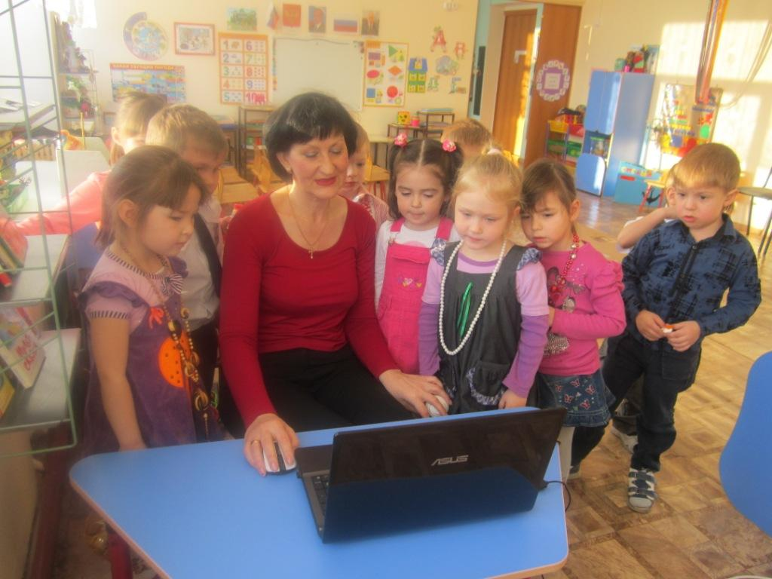

Фото 2
Посещение банкомата
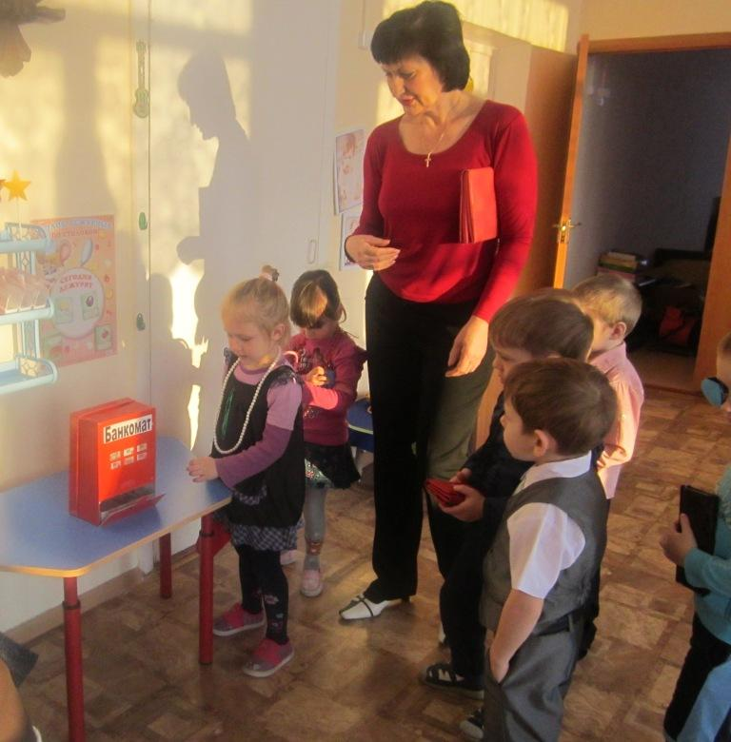

Фото3
Сервировка стола
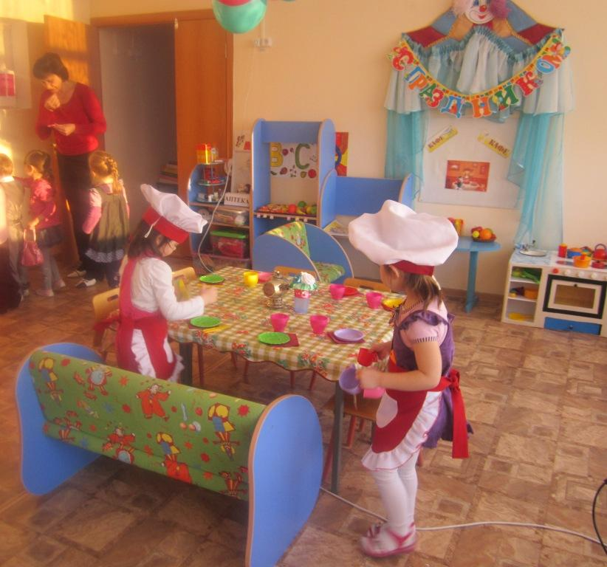

Фото 4
Поездка в такси
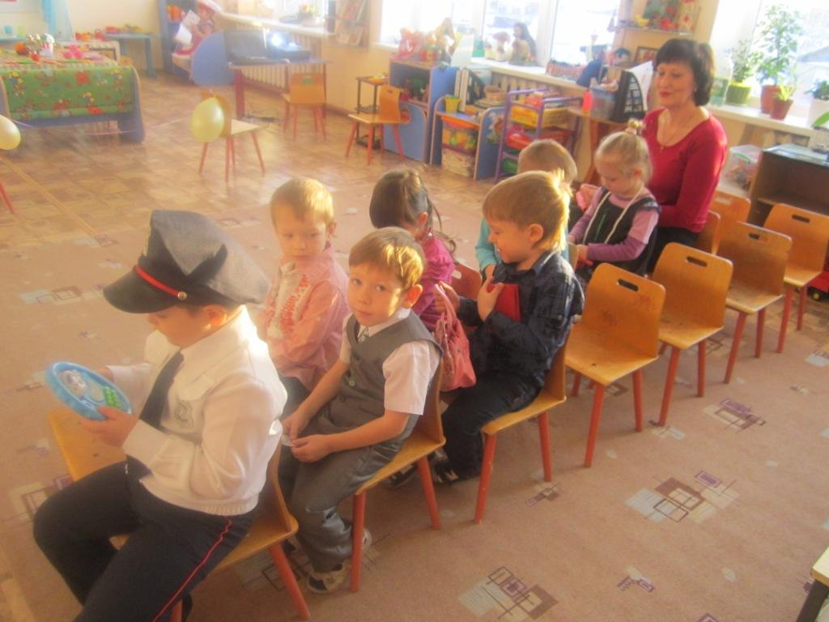

Фото 5
Клоун Бим встречает посетителей и разрезает ленточку

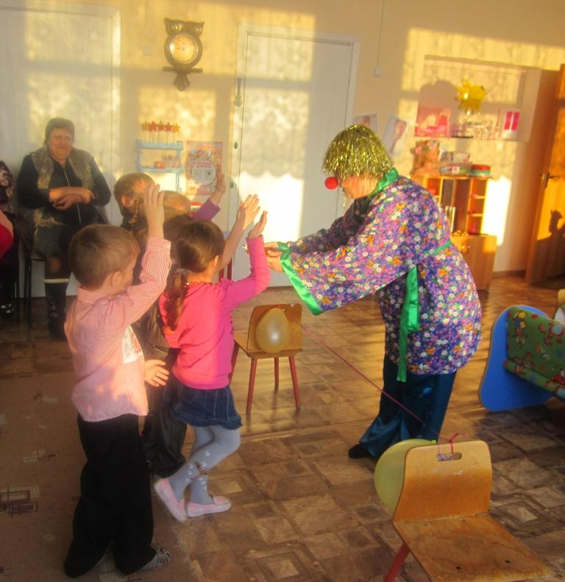
Фото 6
Знакомство с меню
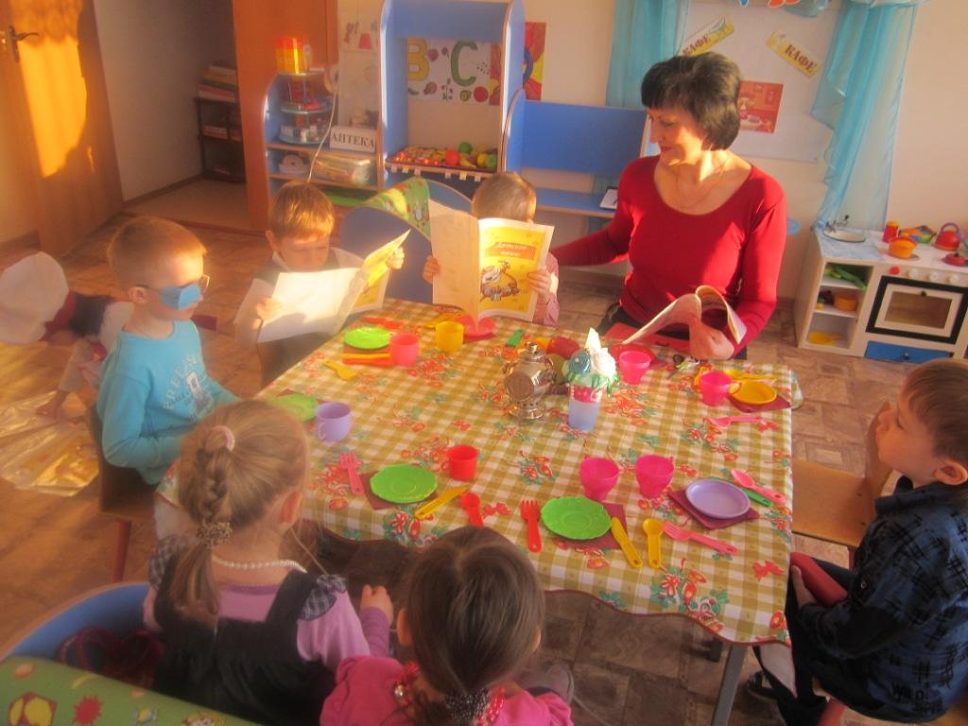
Фото 7
Чаепитие

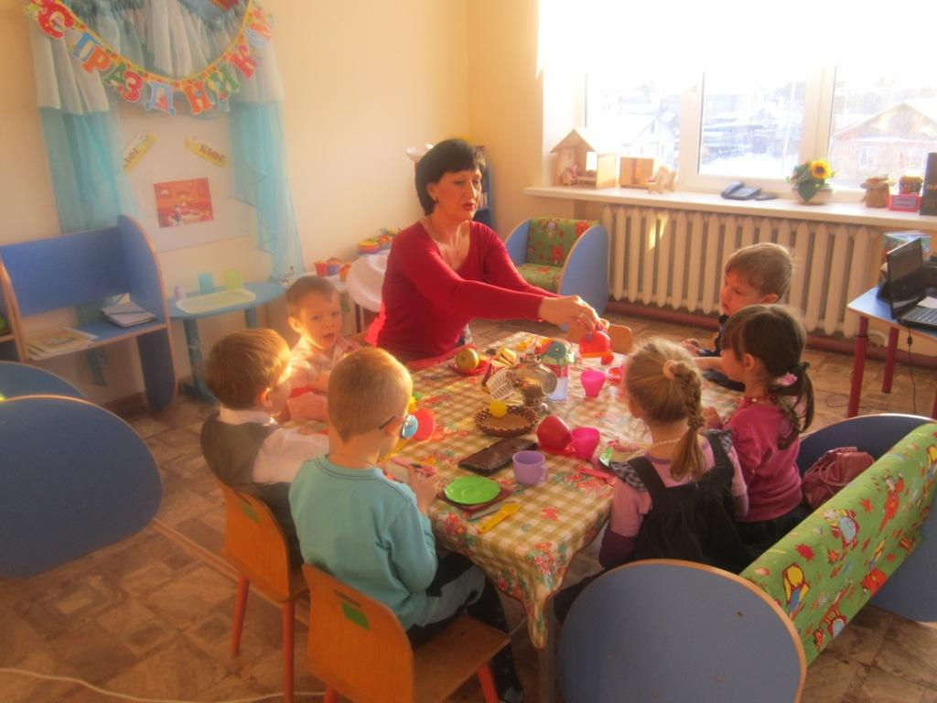

Фото8
Игры с мыльными пузырями
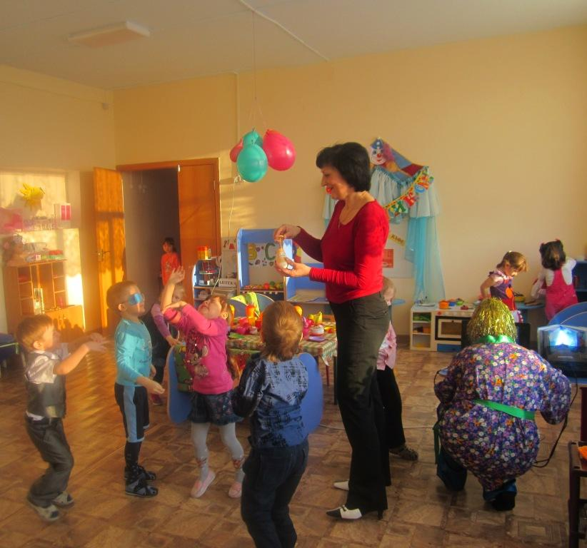
Фото 9
Дискотека
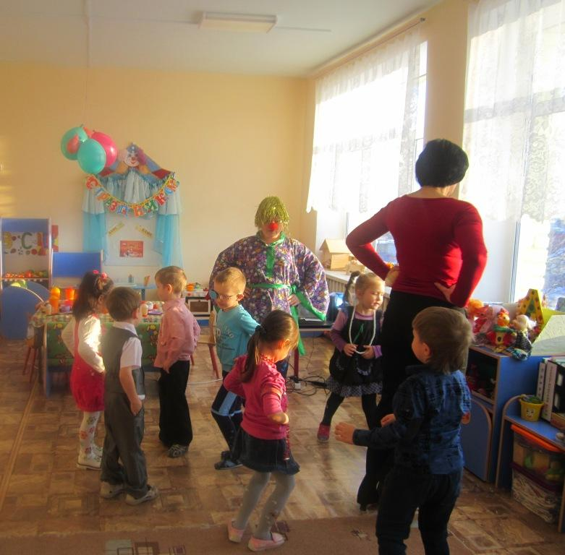
Фото10
Игра «Интервью»
